Об обеспечении мер комплексной безопасности
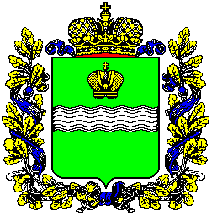
Администрация (исполнительно-распорядительный орган)
сельского поселения «Деревня Младенск»
Жиздринского района Калужской области

ПОСТАНОВЛЕНИЕ

от 15 декабря 2020 г. № 35

от «___» ___________ 2012 № ____

при проведении массовых мероприятий и празднований
в период с 31.12 2020 по 01.01.2021.

В целях недопущения дестабилизации общественно-политической обстановки, обеспечения общественного порядка и пресечения возможных террористических проявлений в ходе подготовки и проведения мероприятий, посвященных новогодним и рождественским праздникам

П О С Т А Н О В Л Я Ю:
1. Организовать круглосуточное дежурство работников администрации сельского поселения «Деревня Младенск» на время проведения новогодних и рождественских праздников с 31.12.2020 года по 10.01.2021 года (приложение график).
2. Организаторам проведения массовых мероприятий на территории сельского поселения «Деревня Младенск» информировать ОВД и пожарного надзора о дате и времени проведения мероприятий.
2.1 Обеспечить необходимое противопожарное состояние при проведении массовых мероприятий.
3. Руководителям организаций различных форм собственности расположенных на территории сельского поселения «Деревня Младинск» провести инструктажи по пожарной безопасности.
4. Организаторам проведения массовых мероприятий на территории сельского поселения «Деревня Младенск» запретить использование пиротехники внутри помещений и при проведении массовых мероприятий. О всех случаях незаконной реализации и применении пиротехнических изделий незамедлительно информировать ОВД.
5. Контроль за исполнением настоящего постановления оставляю за собой.

Глава администрации А.А. Лесин

